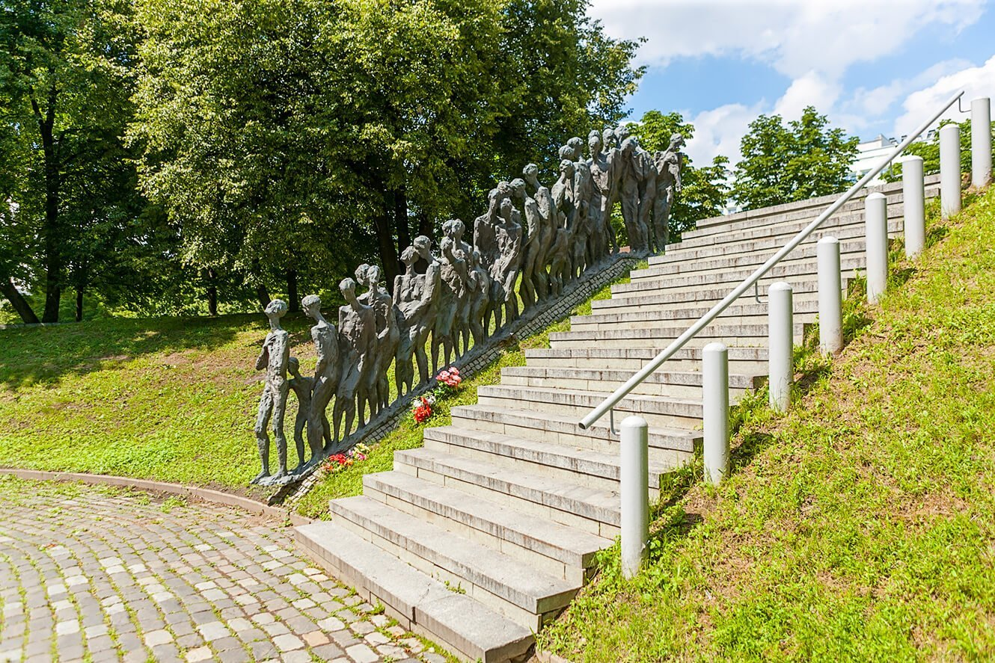

Мемориал "Яма" в Минске
Памятник пяти тысячам евреев погибших 2 марта 1942 года
Это минская достопримечательность находится на пересечении Заславской и улице Мельникайте, недалеко от Белорусского государственного музея истории Великой Отечественной войны и обелиска « Минск – город - герой». Это мемориал евреям погибшим в Минском гетто во Второй Мировой войне.
Чудовищное преступление, совершенное нацистским режимом и сегодня заставляет человечество помнить, что нет предела больной и жестокой человеческой фантазии. Мемориал имеет название «Яма» и оно вполне говорит само за себя, ведь за период с 1941 по 1945 годы на этом месте были убиты тысячи евреев, трупы которых просто сбрасывали в огромную яму.
Выжившие евреи и потомки погибших, воздвигли на месте массового убийства памятник из настоящего черного мрамора.
«Лестница смерти» состоит из 27-ми бронзовых скульптур. Она символизирует людей идущих к своей смерти и поэтому производит сильнейшее впечатление.
Возле памятника располагается «Аллея праведников». На деревьях, растущих вдоль неё, написаны имена праведников, которые много сделали для спасения еврейского народа. Здесь также увековечены имена белорусов, которые своими поступками и делами спасли не одну человеческую жизнь.
Ежегодно в майские дни здесь устраиваются памятные мероприятия.

